Ing. Roman Reisenauer, CSc. (1924 – 1999)
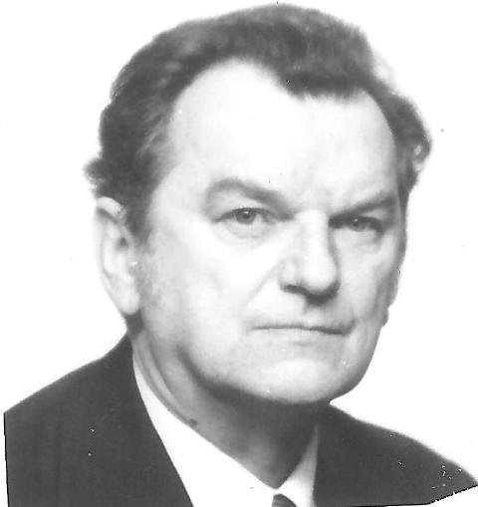
Roman Reisenauer, člen pražského kroužku Podskaláci, byl jedním ze zakládajících členů Svazu českých hádankářů a křížovkářů, dlouholetým členem předsednictva svazu, předseda Odborné křížovkářské komise, nositelem Zlatého otazníku SČHAK, držitelem mistrovských tříd v kategoriích autor a řešitel křížovek, členem redakční rady a kmenovým autorem časopisu Hádanka a křížovka (od r. 1990 i KaH).
Jako autor křížovek vytvořil mnoho oblíbených křížovkových seriálů pro časopisy HaK (KaH), Panorámu křížovek a v té době vycházející měsíčník Kviz, byl autorem křížovek pro mistrovství republiky jednotlivců i kroužků, zvítězil v řadě autorských křížovkářských soutěží a později byl také porotcem těchto soutěží. Jako řešitel vyhrál 3x mistrovství republiky, 5x velmi prestižní Nolčovu křížovkářskou maturitu, 2x zvítězil i v České křížovkářské lize aj. Jako předseda OKK měl významnou zásluhu na tvorbě Směrnic pro tvorbu křížovek, které byly vydány jako součást výročního tisku SČHAK pod názvem České křížovky a platily od ledna 1980 do prosince 1994.
Roman Reisenauer je také autorem unikátní třídílné publikace CO JE CO s podtitulem Příručka pro každý den, jejíž první díl prvního vydání vyšel v r. 1970. Po deseti letech pak vyšlo druhé doplněné a jinak uspořádané vydání. Publikace dodnes patří k základním křížovkářským pomůckám.
Z bohaté tvorby autora jsme vybrali jednu z jeho řady vítězných prací v autorských křížovkářských soutěží. Uvedená křížovka získala 1. místo v autorské soutěži v roce 1971.
CAESAROVY VÝROKY
PÍSMENNÁ POLODOKRESLOVKA

VODOROVNĚ: A. Kašovitá hmota; nátěr. – B. Kladná vlastnost; slavnostní hodování. – C. Sada; řeč; dívčí jméno. – D. Osobní zájmeno; nátěrová pryskyřičná hmota; část těla; zájmenné příslovce místa; iniciálky slavného pěvce Buriana. – E. Automobilová značka Karviné; člen husitského bratrstva; jižní plod. – F. Automobilová značka Ostravy; zástěna; oddíl. – G. Římskými číslicemi 51; značka americia; horská jezírka; pohovka. – H. Předložka; předpověď; proud; značka bývalého prvku centuria. – I. Římská šestka; judský král; pevné skupenství vody; pobídka; čaj. – J. Zkratka vysokoškolské organizace; truhlářské nástroje; vládce. – K. Astronomická jednotka vzdálenosti; část bytového zařízení. – L. Určité polygrafické pracovní postupy; název vysokomýtského podniku. – M. Selanka; mezinárodní zkratka souhvězdí Octans; paznehtník. – N. Muslimský duchovní; anglicky „moře“; hony. – O. Druh zbraně; oblíbená herečka. – P. Rozjařený. – R. Brazilské město.

SVISLE: 1. Oblast v severozápadních Čechách. – 2. První výrok. – 3. Číslovka; mořské ryby. – 4. Plošná míra; ruční nářadí; sídlo starořeckých bohů. – 5. Značka cínu; Dumasův mušketýr; důležitá rovinná čára. – 6. Ukazovací zájmeno; nízká dřevina (slovensky); dětský pozdrav; kozáčtí náčelníci. – 7. Zkratka Armádních sportovních her; značka barya; slovenská předložka; indonéská dutá míra. – 8. Palivo; starověký syrakuský opěrný bod v Ilýrii; značka miliampéru. – 9. Staročeský tanec; výběr; čtyřruký savec. – 10. Biblický výraz vyjadřující oslavu; taft (zastarale); předložka. – 11. Zhoubná nemoc; zástup. – 12. Snad; kryt automobilového motoru; přírodní útvar (básnicky). – 13. Automobilová značka Litoměřic; mužské jméno; ukazovací zájmeno. – 14. Značka bismutu; africký stát; slovenská řeka. – 15. Souhlas; zkratka Národního technického muzea; zařízení fotoaparátů. – 16. Druhý výrok. – 17. Žena zameškávající práci.

Pomůcka: Itapeva, kit, Lissos, SVS.
 | 1 | 2 | 3 | 4 | 5 | 6 | 7 | 8 | 9 | 10 | 11 | 12 | 13 | 14 | 15 | 16 | 17
A
B
C
D
E
F
G
H
I
J
K
L
M
N
O
P
R

Řešení:
 | 1 | 2 | 3 | 4 | 5 | 6 | 7 | 8 | 9 | 10 | 11 | 12 | 13 | 14 | 15 | 16 | 17
A |  |  | P | A | S | T | A |  |  |  | M | A | L | B | A
B |  | V | Ě | R | N | O | S | T |  | H | O | S | T | I | N | A
C | S | E | T |  |  |  | H | O | V | O | R |  |  |  | O | L | A
D | O | N |  | L | A | K |  | P | R | S |  | K | A | M |  | E | B
E | K | I |  | O | R | E | B | I | T | A |  | A | N | A | N | A | S
F | O | V |  | P | A | R | A | V | Á | N |  | P | A | R | T | I | E
G | L | I |  | A | M |  |  | O | K | A |  | O | T | O | M | A | N
H | O | D |  | T | I | P |  |  |  |  |  | T | O | K |  | C | T
I | V | I |  | A | S | A |  | L | E | D |  | A | L | O |  | T | É
J | S | V | S |  |  |  | P | I | L | Y |  |  |  |  | C | A | R
K | K | I | L | O | P | A | R | S | E | K |  | S | T | O | L | E | K
L | O | C | E | L | O | T | I | S | K | Y |  | K | A | R | O | S | A
M |  | I | D | Y | L | A |  | O | C | T |  | A | K | A | N | T
N |  |  | I | M | Á | M |  | S | E | A |  | L | O | V | Y
O |  |  |  | P | R | A | K |  |  |  | D | I | V | A
P |  |  |  |  | A | N | I | M | O | V | A | N | Ý
R |  |  |  |  |  | I | T | A | P | E | V | A

